自动化平台问题

Android：

**✳**L2分笔，L2逐笔 timeout

解决方案：暂无方案

🡪 测试用例代码问题

🡪 并发写冲突异常导致，暂由刘斌先尝试修复

IOS：

**✳**行情快照执行时会丢数据（参数已传入，但实际未执行），对比后也会丢数据（某条用例被成功执行，存在执行结果，但对比后丢失）

解决方案：暂未定位缺陷

🡪 该错误较为奇怪，建议和上证所沟通，将出现错误的场景告知对方，一起排查。本地测试没出现问题并不代表该问题不存在。

🡪 将超出索引缺陷修复后该错误消失

**✳**排序计划依旧执行无结果

解决方案：暂未定位缺陷

🡪 打包的问题

🡪 排序脚本有误，修改中

**✳**某段时间内会频繁出现报错现象

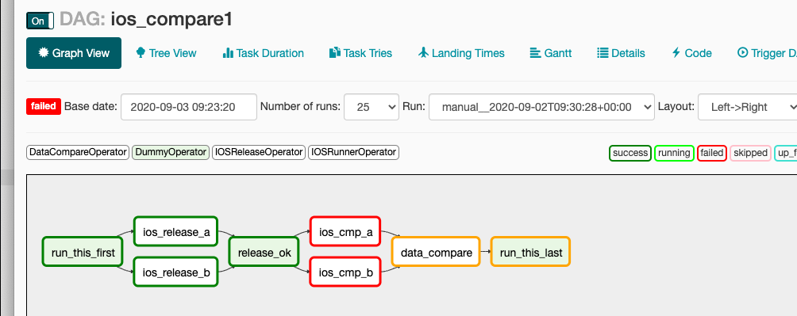

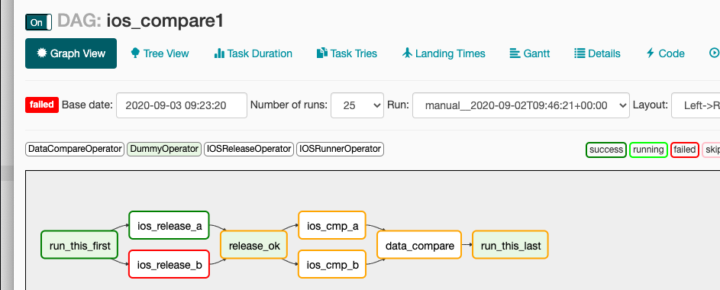

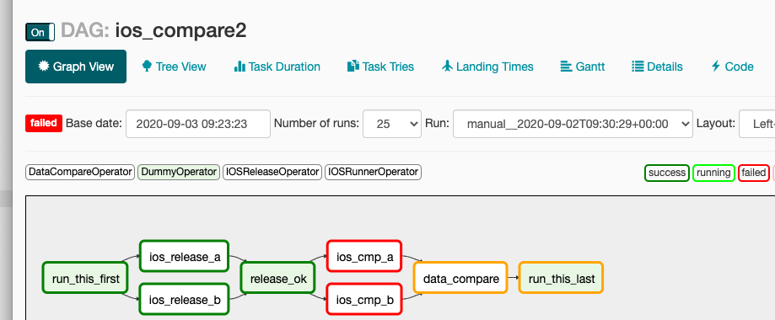

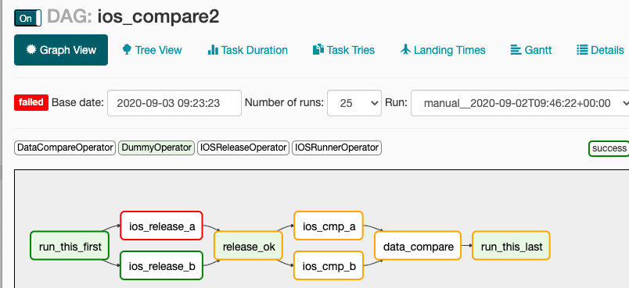

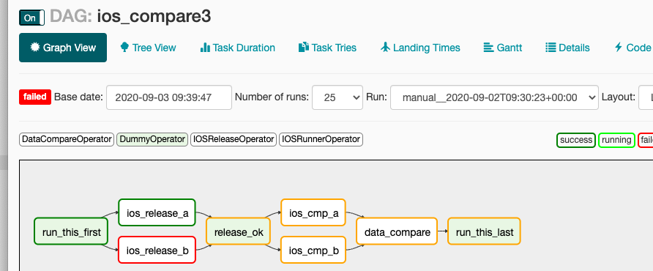

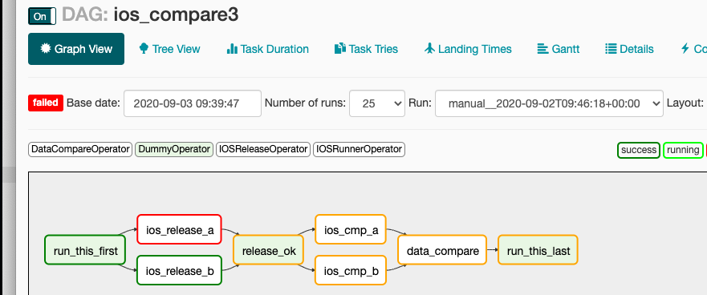

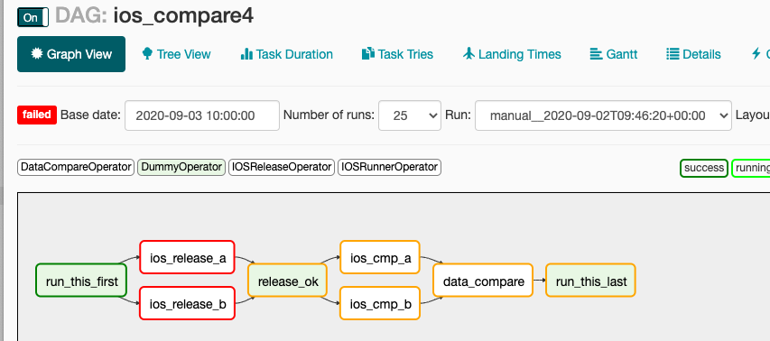

解决方案：暂未定位缺陷

🡪 已调整连接数设置，后面大规模并发测试时再看是否还存在该问题

🡪 依然存在该问题

**✳**存在执行时程序调用失败（IOSTestRunner.app encountered an error (Failed to install or launch the test runner. (Underlying error: Failed to install the requested application. The bundle identifier of the application could not be determined.))）

解决方案：暂时调整为每次执行时都解压安装包，但也有可能是由解压超时造成，后续会添加一个校验（解压结束后判断是否成功再缓存）

🡪 打包的问题

🡪 最近未发现，有待后续测试